建築工地人臉識別考勤系統

技術方案

June 29 - 2014

行業背景
建築業是一個國家的支柱產業，它很大程度上解決了就業問題。但是在目前建築行業高速發展的同時，行業發展同樣面臨著諸多的問題，市場環境相當嚴峻。比如，過多的建築工人如何統一有效的管理？關鍵職位人員在工作時間如何進行到場驗證？ 如何有效的管理項目關鍵崗位人員信息？
目前有一部分工地、單位的考勤，采取刷卡考勤，但在員工中的“代打卡”現象屢禁不止，考勤管理形同虛設。部分建築工地使用指紋、掌紋等生物識別考勤，相對於刷卡來說確實有所改善。但是指紋、掌紋考勤誤識較大，特別是工地，工人的手經常會出現手指、手掌磨損、脫皮等問題而影響考勤識別，導致識別速度慢，上下班高峰期需要排長隊；還有超過5%的人群天生指紋、掌紋很淺，無法用指紋識別；並且因為每個員工必須接觸指紋識別機，像流感及其它的傳染病也讓人們對衛生安全擔憂。如果非授權人員進入建築工地，將會帶來嚴重的潛在人身危險，建築方往往要承擔一切嚴重後果的責任。

2.0 人臉識別—工地考勤管理系統設計方案

2.1 工地考勤管理系統設計目標
- 能強化驗證每次上下班人員身份的有效性；
- 能準確記錄每個工人上下班的考勤記錄；
- 能精確捕獲實時識別成功/失敗記錄；
- 能提供豐富識別報表，滿足用戶不同需要；
- 能長期保存歷史數據；
- 公司不同部門可通過互聯網或局域網實時查看考勤數據及圖表。

2.3 工地考勤管理系統架構
工地管理者預先在前端人臉識別終端上錄入個人模板信息，包括：姓名、照片、工號等詳細信息。工人上下班出入工地時，在人臉識別終端前進行身份識別，識別成功會對應彈出個人註冊時的相關信息。不論終端識別成功與否，都會記錄下被識別者的相片、時間等信息，並可生成各種報表。管理員在後端通過IE瀏覽器直接訪問終端設備，進行出入制度、出入數據、個人信息的管理。
系統架構圖
工地考勤管理系統可以在三種網絡架構（局域網、在線式廣域網、3G無線網絡）實現人臉識別考勤管理。
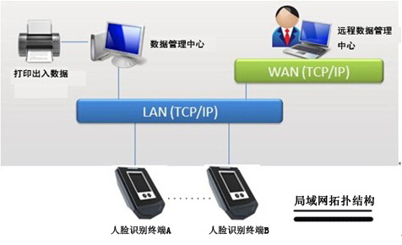
在工地的局域網內，根據每個工地具體的工作人員數量，需要安裝若幹人臉識別設備，只要把人臉識別終端設備連接本地的局域網即可，不需要增加額外的網絡環境，人臉終端接入網絡後即可以在網絡內的任意PC上管理即訪問設備。

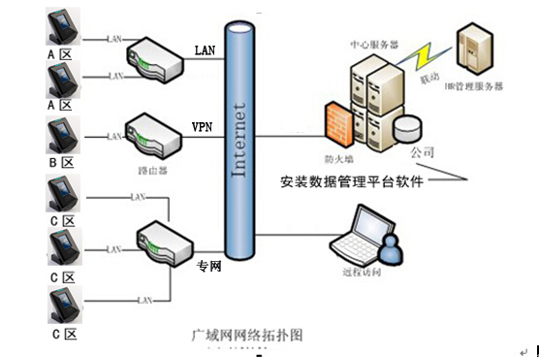
當工地分布在不同的區域，系統采用B/S架構廣域網的方式，可以把所有區域的數據上傳到中心服務器進行存儲及管理，實現對建築行業施工現場關鍵崗位人員考勤的統一管理。管理人員可以隨時隨地了解關鍵崗位人員到崗情況，查看考勤實時照片和考勤記錄等信息。

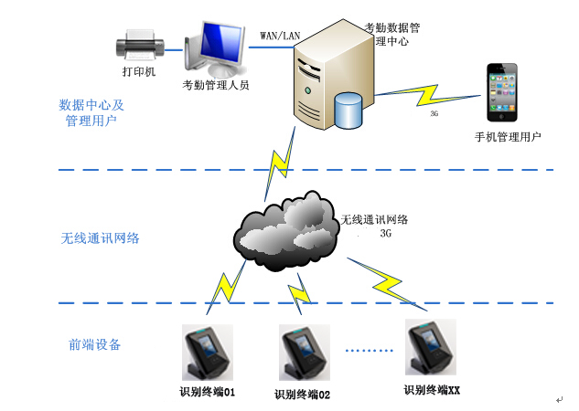
當工地在沒有條件架構網絡的環境下，也可以無線數據傳輸的方式進行考勤數據、人員信息的遠程管理。

2.4 工地考勤管理系統工作流程及方式
1）系統配置
系統管理員通過管理計算機，對所有系統內的人臉識別終端設備和控制邏輯關系及人員顯示方式進行配置。
2）使用前
以人臉作為用戶身份識別的根據，使用前用戶在管理中心進行人臉建檔，將用戶人臉信息存儲到終端機及管理中心計算機中。同時通過對用戶人臉進行授權、分配使用權限，授權該用戶人臉可以進入作業區域進行作業。
3）使用時
上下班時，使用者在終端前站立，終端采集到使用者人臉後與存儲於在終端的人臉檔案進行比對，確認身份的合法性。若為合法身份，則記錄考勤數據並可以控制閘機放行，考勤的數據實時上傳到數據管理平臺顯示，若為非法身份，系統則報警並拒絕通行。
4) 在線監控
管理員使用管理監控機上的平臺管理軟件實時監控查看各個工人上下班的情況。

